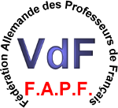 | VDF Rheinland-Pfalz — Institut Français Mainz | 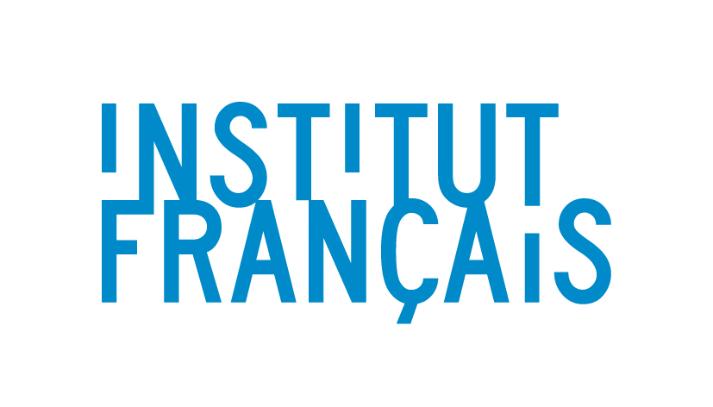
 | Fortbildungsveranstaltung Französischlehrertag am 13. Okt 2015 Anmeldeschluß: 7. Okt!!
 | Ort: Mainz, Akademie und Tagungszentrum Erbacher Hof Grebenstr. 24-26

Akkreditierungsnummern P.L Nr.(Rheinland-Pfalz Az.) :15ST43401 LSA Nr. (Hessen) : 0127162904
Die Tagung wird vom Ministerium für Bildung, Wissenschaft, Weiterbildung und Kultur gefördert.
8.15 Eröffnung der Verlagsaustellung
8.45 Eröffnung der Tagung (Thibaut de Champris und /Thibaut Triqueneaux Institut Français –Wolfgang Kalinowsky/VDF)
9.15 –9.45 Grußworte durch Herrn Michael Emrich (Ministerium f. Bildung angefragt), Frau Sophie Laszlo, (Generalkonsulin Frankreichs)
9.50 – 10.50 Plenumsvortrag Prof. Dr. Niklas Bender Uni Tübingen : Aktuelle französischsprachige Literatur
10.55 – 11.25 Kaffeepause (Kaffee und Tee frei, andere Getränke gegen Bezahlung)
11.30 – 13.00 Ateliers

Atelier 1 | Atelier 2 | Atelier 3 | Atelier 4 | Atelier 5 | Atelier 6 | Atelier 7 | Atelier 8 | Atelier 9 | Atelier 10
Raum | Raum | Raum | Raum | Raum | Raum | Raum | Raum | Raum | Raum
Odile Ledru-Menot | Michael Stenz | Thibaut Triqueneaux | Galina Putjata | Kay Schwemer | Christiane Merschrod | Inge Rein-Sparenberg  Klett | Eva Weber  Klett | Thomas Pfister | Norbert Stöckle  Studiensem. Mainz
De l’oral à l’écrit : innover pour travailler les compétences de compréhension | Cinéma ? Cinéma!  Travailler avec des films en cours de français | Institut Franç.  cinéma | Interkultureller Unterricht Anregungen für die Praxis | "Der Einsatz der Mystery-Methode und aktuelle Texte zum Algerienkrieg" | Lieder, Fingerspiele und Reime  (Grundschule) | Lernaufgaben und Aufgabenorientierung im  Französischunterricht der Sek.1 | Der Film No et moi im Franz.unterricht | Förderung der Mündlichkeit und mündliche Klassenarbeiten | Standardstunden u. Standardsituatinen neu bedacht

13.00 bis 14.45 Mittagspause (Mittagessen im Erbacher Hof möglich, Buffet- 10,00 Euro, nur mit vorheriger Anmeldung, begrenzte Teilnehmerzahl, max 100 Tln)
13.45 bis 14.30 Sitzung des VDF Landesverbandes Rheinland – Pfalz ( nur für Mitglieder der VDF)
14.45 – 16.15 Ateliers
Atelier 11 | Atelier 12 | Atelier 13 | Atelier 14 | Atelier 15 | Atelier 16 | Atelier 17 | Atelier 18 | Atelier 19 | Atelier 20
Raum | Raum | Raum | Raum | Raum | Raum | Raum |  | Raum | Raum
Odile Ledru-Menot | Julie Mathieu | M. Abd.Aboub  Hélène Gerber | N.N.  Cornelsen/Institut français | Juliane Stubenrauch | Ludovic Aumasson | Rein-Sparenberg  Klett | Falk Staub  Fachleiter Realsch.  Klett | Veit-Husemann  Rom Seminar  Uni Paderborn | Rebecca Frei
Mobiliser des techniques nouvelles pour améliorer la prononciation des apprenants | Cinéfête | Arbeiten mit DELF im Unterricht | Franco-musiques | Fundgrube Französisch- ein Ideenpool für den kompetenz u. schülerzent. F.Unterr. | Spielerisches Lesen u. Schreiben auf Französ. in der Grundsch. | Lernaufgaben und Aufgabenorientierung im Französischunterricht der Sek 1 | Differenzierung u. Förderung von Beginn an mit dem neuen  „Tous ensemble“ | Grammatikeinführung mit Lust statt Frust | Mündliche Klassenarbeiten im Französischen
Nutzen Sie auch di e Gelegenheit, sich über France mobil zu informieren: Das Auto steht im Hof
16.15 bis 16.45 Ausfüllen und Abgabe der Evaluationsbögen gegen Ausgabe der Teilnahmebescheinigungen
16.30 Vin d’honneur offert par la VDF
Parallel zu der Tagung stellen die folgenden Verlage und Institutionen ihre Werke u. Materialien zu Französisch vor: Cornelsen, Klett, Reclam, Institut Français
Tagungsbeitrag: VDF Mitglieder : 10 € Nichtmitglieder: 17 € Referendare 10 € Praktikanten nach Maßgabe freier Plätze 5 €
Mindestteilnehmerzahl jeden Ateliers: 10 Teilnehmer/innen
Parkmöglichkeit Autofahrer: Malakoff Park, Rheinstr. 4, Einfahrt in der Dagobertstr. , Tageshöchstsatz 15 € - Entfernung zur Grebenstr. ca. 700 m

